Министерство науки и высшего образования Российской Федерации
Федеральное государственное бюджетное образовательное учреждение
высшего образования
«Вятский государственный университет»
Колледж ВятГУ

ОТЧЕТ
ПО ДОМАШНЕЙ КОНТРОЛЬНОЙ РАБОТЕ №8
«Основы событийно-ориентированного программирования»
ПО «МДК 05.02 Разработка кода информационных систем»

Выполнил: студент учебной группы
ИСПк-203-52-00
Бурков Иван Андреевич

Преподаватель:
Сергеева Елизавета Григорьевна

Киров
2025

Цель работы: получение базовых навыков реализации приложений с графическим интерфейсом пользователя (GUI) на основе событийно-ориентированной парадигмы.
Формулировка задания
Вариант 2
Задание:
- Разработать приложение «Калькулятор простых и сложных процентов» с графическим интерфейсом.
- Период начисления процентов — год.
- Реализовать функцию вывода пояснительной информации о расчетах (например, формулы, примеры).
Описание приложения
Приложения является калькулятором простых и сложных процентов. Состоит из:
- Поля ввода данных:
- Начальная сумма (Nachalnaya)
- Процентная ставка (Procent)
- Период расчёта (Period)
- Поля вывода результатов:
- Сумма с простыми процентами (Pr_SumAndNachPr)
- Сумма со сложными процентами (Sloz_SumAndNachPr)
- Амортизация по простой схеме (Pr_Amortizacia)
- Амортизация по сложной схеме (Sloz_Amortizacia)

- Дополнительные элементы:
- Информационное окно (Informacia) для отображения пошаговых расчётов
- Кнопка расчёта (Poschitat)
- Кнопка очистки (Clean)

Код программы
unit Unit1;

{$mode objfpc}{$H+}

interface

uses
Classes, SysUtils, Forms, Controls, Graphics, Dialogs, StdCtrls, Math;

type

{ TKalculator }

TKalculator = class(TForm)
Sloz_SumAndNachPr: TEdit;
Pr_SumAndNachPr: TEdit;
Informacia: TMemo;
Poschitat: TButton;
Label1: TLabel;
Label2: TLabel;
Label3: TLabel;
Label4: TLabel;
Label5: TLabel;
Label6: TLabel;
Label7: TLabel;
Clean: TButton;
Pr_Amortizacia: TEdit;
Sloz_Amortizacia: TEdit;
Nachalnaya: TEdit;
Procent: TEdit;
Period: TEdit;
procedure CleanClick(Sender: TObject);
procedure FormCreate(Sender: TObject);
procedure Label4Click(Sender: TObject);
procedure PoschitatClick(Sender: TObject);
private

public

end;

var
Kalculator: TKalculator;

implementation

{$R *.lfm}

{ TKalculator }

procedure TKalculator.Label4Click(Sender: TObject);
begin

end;

procedure TKalculator.PoschitatClick(Sender: TObject);
Var Na,Pr,Per,SumPr,SumSl, AmortPr,AmortSl,a,ProcentA:double;
i,perInt: integer;
begin
Na:=StrToFloatDef(Nachalnaya.Text,0);
Pr:=StrToFloatDef(Procent.Text,0);
Per:=StrToFloatDef(Period.Text,0);
SumPr:= Na*(1+(Pr/100 * Per));
SumSl:= Na * Power(1 + Pr / 100, Per);
AmortPr:= Na-((Na*Pr*Per) / 100);
AmortSl:= Na * Power(1 - Pr / 100, Per);
Pr_SumAndNachPr.Text:=FloatToStr(SumPr);
Sloz_SumAndNachPr.Text:=FloatToStr(SumSl);
Pr_Amortizacia.Text:=FloatToStr(AmortPr);
Sloz_Amortizacia.Text:=FloatToStr(AmortSl);
if (Na = 0) or (Pr = 0) or (Per = 0) then
begin
ShowMessage('Введите числа в поля!');
Exit;
end;
perInt:= StrToInt(Period.Text);
ProcentA:= (Na*Pr)/100;
a := Na;
Informacia.Lines.Add('Рассчёт простого процента по годам:');
for i := 1 to PerInt do
begin
a:= a + ProcentA;
Informacia.Lines.Add('Год '+FloatToStr(i)+' = '+FloatToStr(a));
end;
Informacia.Lines.Add(''); // Пустая строка для разделения
Informacia.Lines.Add('Рассчёт сложного процента по годам:');
a := Na; // Сбрасываем значение к начальной сумме
for i := 1 to PerInt do
begin
a := a * (1 + Pr/100);
Informacia.Lines.Add('Год '+FloatToStr(i)+' = '+FloatToStr(a));
end;
end;

procedure TKalculator.FormCreate(Sender: TObject);
begin

end;

procedure TKalculator.CleanClick(Sender: TObject);
begin
Sloz_SumAndNachPr.Text:= '';
Pr_SumAndNachPr.Text:= '';
Pr_Amortizacia.Text:= '';
Sloz_Amortizacia.Text:= '';
Nachalnaya.Text:= '';
Procent.Text:= '';
Period.Text:= '';
Informacia.clear;
end;

end.

Результат выполнения программы

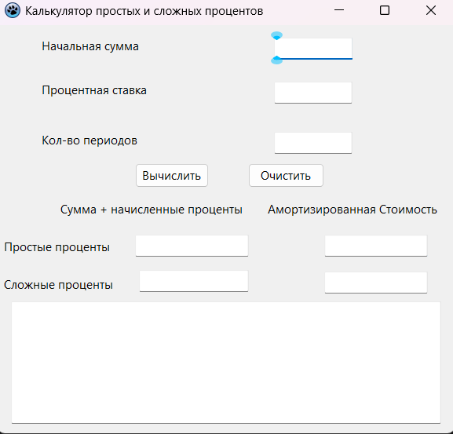
Рисунок 1 –– Результат выполнения программы

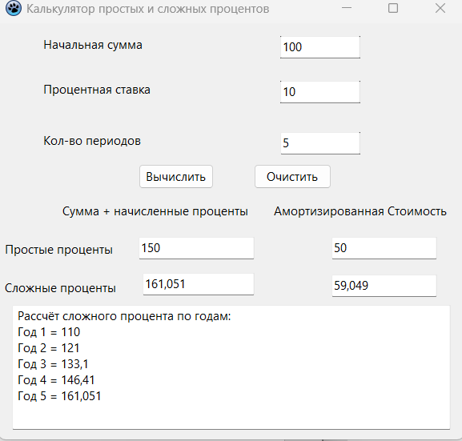
Рисунок 2 –– Результат выполнения программы

Вывод В ходе выполнения работы было разработано приложение «Калькулятор простых и сложных процентов» с графическим интерфейсом, реализующее:
- Расчёт процентов (простых и сложных) и амортизации за указанный период.
- Интерактивный ввод данных (начальная сумма, ставка, срок) и наглядный вывод результатов.
- Дополнительные функции:
  - Пошаговый расчёт по годам (в информационном окне).
  - Очистка данных для новых вычислений.
Цель работы достигнута: получены навыки создания GUI-приложений на основе событийно-ориентированного подхода (кнопки, обработка ввода). Приложение удобно для анализа финансовых операций с капиталом.

